1. **RUTA RED PRIMARIA TIRAQUE TRAMO 1**

La empresa Contratista deberá realizar la inspección a la ruta señalada por YPFB según el siguiente detalle:

**TRAZO GENERAL RED PRIMARIA**

**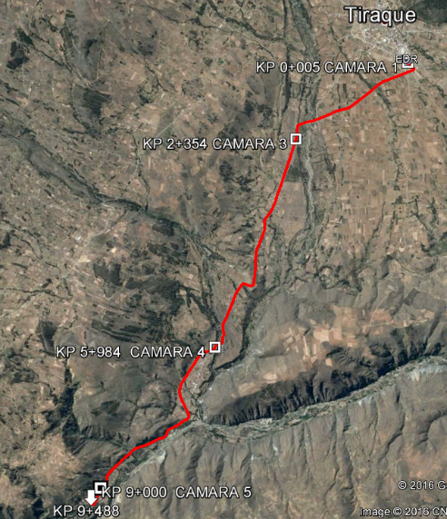**

**RUTA**

|  |  |
| --- | --- |
| **DESCRIPCIÓN** | **MAPA** |
| **KP 0+000**  **Área de EDR**: de deberá construir una línea de salida  **KP 0+005**  **Construcción de Cámara 1**: en este punto se deberá construir una cámara en donde se deberá instalar una válvula tronquera de 4” y una derivación de 2”.  Se inicia la construcción de red primaria de 4”  **KP 0+145**  **Construcción de Cámara 2**: en este punto se deberá construir una cámara en donde se deberá instalar dos válvulas de 4” (una derivación y una tronquera prevista para una futura ampliación)  **KP 0+000 – KP 1+181**  La red primaria será construida en el lado noroeste, en este tramo se considera el cruce de una avenida asfaltada.  El terreno se considera semiduro  **Material**: Tubería de acero negro con revestimiento de 4” y 2” | RED PRIMARIA DE 6”  \\CBBARG-EU010\Users\Public\compartido\uip2\BALBOA_DANIEL\FANOR\RED PRIMARIA EDR TIRAQUE\GRAFICO 1.jpg |

|  |  |
| --- | --- |
| **DESCRIPCIÓN** | **MAPA** |
| **KP 1+988**  **Cruce de Rio Lastrado:** La tubería deberá ser construida 3 metros por debajo del lecho del Rio, siendo esta previamente lastrada.  **KP 2+354**  **Construcción de Cámara 3:** en esta cámara se deberá instalar una válvula tronquera de 4” con un By Pass de 2”  **KP 1+181 – KP 2+700**  La red primaria será construida por el lado este y norte respectivamente  El terreno se considera semiduro  **Material**: Tubería de acero negro con revestimiento de 4” | **\\CBBARG-EU010\Users\Public\compartido\uip2\BALBOA_DANIEL\FANOR\RED PRIMARIA EDR TIRAQUE\GRAFICO 2.jpg**  KP 1+988  LASTRADO DE RIO |

|  |  |
| --- | --- |
| **DESCRIPCIÓN** | **MAPA** |
| **KP 3+540**  Cruce de canal**:** la tubería deberá ser enterrada a 2m de por debajo del lecho del canal o a requerimiento de la supervisión.  **KP 2+700 – KP 4+153**  La red primaria será construida por el lado norte de la vía asfaltada.  El terreno se considera semiduro  **Material**: Tubería de acero negro con revestimiento de 4”, | \\CBBARG-EU010\Users\Public\compartido\uip2\BALBOA_DANIEL\FANOR\RED PRIMARIA EDR TIRAQUE\GRAFICO 3.jpg |

|  |  |
| --- | --- |
| **DESCRIPCIÓN** | **MAPA** |
| **KP 5+049**  **Cruce de canal:** la tubería deberá ser enterrada a 2m de por debajo del lecho del canal o a requerimiento de la supervisión.  **KP 4+153 - KP 5+714**  La red primaria será construida por el lado norte de la vía Asfaltada.  El terreno se considera semiduro  **Material**: Tubería de acero negro con revestimiento de 4”, | \\CBBARG-EU010\Users\Public\compartido\uip2\BALBOA_DANIEL\FANOR\RED PRIMARIA EDR TIRAQUE\GRAFICO 4.jpg |

|  |  |
| --- | --- |
| **DESCRIPCIÓN** | **MAPA** |
| **KP 5+714 – KP 5+870**  **Apertura de senda**:  La red primaria será construida por un acceso existente, el cual deberá ser ampliado a un ancho de 4 metros como mínimo.  **KP 5+890**  **Cruce de Rio Lastrado:** La tubería deberá ser construida 3 metros por debajo del lecho del Rio, siendo esta previamente lastrada.  **KP 5+984**  **Construcción de Cámara 4**: en este punto se deberá construir una cámara en donde se deberá instalar una válvula tronquera de 4”, un By Pass de 2” y una derivación de 4” hacia el sur.  **KP 5+714 - KP 6+541**  La red primaria será construida por el lado norte de la vía Asfaltada.  El terreno se considera semiduro  **Material**: Tubería de acero negro con revestimiento de 4”, | **\\CBBARG-EU010\Users\Public\compartido\uip2\BALBOA_DANIEL\FANOR\RED PRIMARIA EDR TIRAQUE\GRAFICO 5.jpg**  KP 5+890  Cruce de Rio |

|  |  |
| --- | --- |
| **DESCRIPCIÓN** | **MAPA** |
| **KP 6 541**  **Cruce de canal:** la tubería deberá ser enterrada a 2m de por debajo del lecho del canal o a requerimiento de la supervisión.  **KP 6+684**  **Cruce de canal:** la tubería deberá ser enterrada a 2m de por debajo del lecho del canal o a requerimiento de la supervisión.  **KP 6+849**  **Cruce de canal:** la tubería deberá ser enterrada a 2m de por debajo del lecho del canal o a requerimiento de la supervisión.  **KP 6+541 - KP 7+162**  La red primaria será construida por el lado norte de la vía Asfaltada.  El terreno se considera semiduro  **Material**: Tubería de acero negro con revestimiento de 4”. | **\\CBBARG-EU010\Users\Public\compartido\uip2\BALBOA_DANIEL\FANOR\RED PRIMARIA EDR TIRAQUE\GRAFICO 6.jpg** |

|  |  |
| --- | --- |
| **DESCRIPCIÓN** | **MAPA** |
| **KP 7+162**  **Cruce de canal:** la tubería deberá ser enterrada a 2m de por debajo del lecho del canal o a requerimiento de la supervisión.  **KP 7+597**  **Cruce de canal:** la tubería deberá ser enterrada a 2m de por debajo del lecho del canal o a requerimiento de la supervisión.  **KP 7+681**  **Cruce de canal:** la tubería deberá ser enterrada a 2m de por debajo del lecho del canal o a requerimiento de la supervisión.  **KP 8+031**  **Cruce de canal:** la tubería deberá ser enterrada a 2m de por debajo del lecho del canal o a requerimiento de la supervisión.  **KP 7+162 - KP 8+236**  La red primaria será construida por el lado noreste de la vía Asfaltada.  El terreno se considera semiduro, presentando en algunos sectores terreno rocoso  **Material**: Tubería de acero negro con revestimiento de 4”. | \\CBBARG-EU010\Users\Public\compartido\uip2\BALBOA_DANIEL\FANOR\RED PRIMARIA EDR TIRAQUE\GRAFICO 7.jpg |

|  |  |
| --- | --- |
| **DESCRIPCIÓN** | **MAPA** |
| **KP 8+286**  **Cruce de Rio adosado:** La tubería deberá ser suspendida y colgada en los barandales del puente o sujeta mediante pie de amigo en viga del puente previa presentación de un estudio de resistencia de cargas estáticas y autorización del SEDCAM Cochabamba.  **KP 8+462**  **Cruce de canal:** la tubería deberá ser enterrada a 2m de por debajo del lecho del canal o a requerimiento de la supervisión.  **KP 8+649**  **Cruce de canal:** la tubería deberá ser enterrada a 2m de por debajo del lecho del canal o a requerimiento de la supervisión.  **KP 7+162 - KP 8+236**  La red primaria será construida por el lado noreste de la vía Asfaltada.  El terreno se considera semiduro, presentando en algunos sectores terreno rocoso  **Material**: Tubería de acero negro con revestimiento de 4”. | \\CBBARG-EU010\Users\Public\compartido\uip2\BALBOA_DANIEL\FANOR\RED PRIMARIA EDR TIRAQUE\GRAFICO 8.jpg |

|  |  |
| --- | --- |
| **DESCRIPCIÓN** | **MAPA** |
| **KP 8+700**  **Cruce de canal:** la tubería deberá ser enterrada a 2m de por debajo del lecho del canal o a requerimiento de la supervisión.  **KP 8+917**  **Cruce de canal:** la tubería deberá ser enterrada a 2m de por debajo del lecho del canal o a requerimiento de la supervisión.  **KP 8+968**  **Cruce de canal:** la tubería deberá ser enterrada a 2m de por debajo del lecho del canal o a requerimiento de la supervisión.  **KP 9+000**  **Construcción de Cámara 5:** en esta cámara se deberá instalar una válvula tronquera de 4” con un By Pass de 2”  **KP 9+300**  **Cruce de canal:** la tubería deberá ser enterrada a 2m de por debajo del lecho del canal o a requerimiento de la supervisión.  **Material**: Tubería de acero negro con revestimiento de 4”. | **\\CBBARG-EU010\Users\Public\compartido\uip2\BALBOA_DANIEL\FANOR\RED PRIMARIA EDR TIRAQUE\GRAFICO 9.jpg** |

**LETRERO(S) DE OBRA(S).**

De acuerdo a especificación, 2800 mm de ancho por 2000 mm de alto

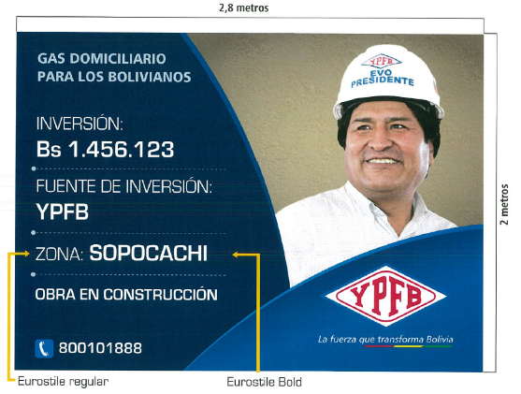

Fuente tipográfica:

Para títulos Eurostile regular

Para contenido: Euroestile Bold

**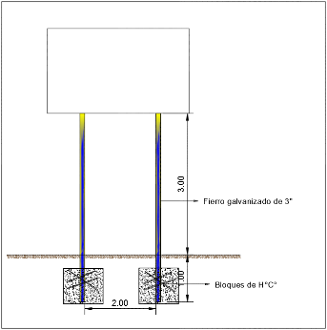**

**HOMBRES TRABAJANDO.** (ESTRUCTURA METÁLICA, 850 mm de ancho por 1300 mm de alto)

